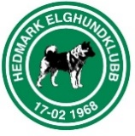
Dressurkurs for valp / unghund våren 2023
Kurset skal gi hundeeiere en innføring i grunnleggende dressurøvelser. Innføring i øvelsene sitt, innkalling og lineføring, samt hundens utviklingsperioder. Kurset passer for deg som vil ha en trygg, harmonisk og godt dressert familie og jakthund.
Kurset består av 8 kvelder hvor
første kveld er teori uten hund
Instruktør Gry Bodil Ås er autorisert trinn II dressur- og ettersøk instruktør for jakthund. Hun er også jaktprøvedommer og dommer for ettersøksprøver.
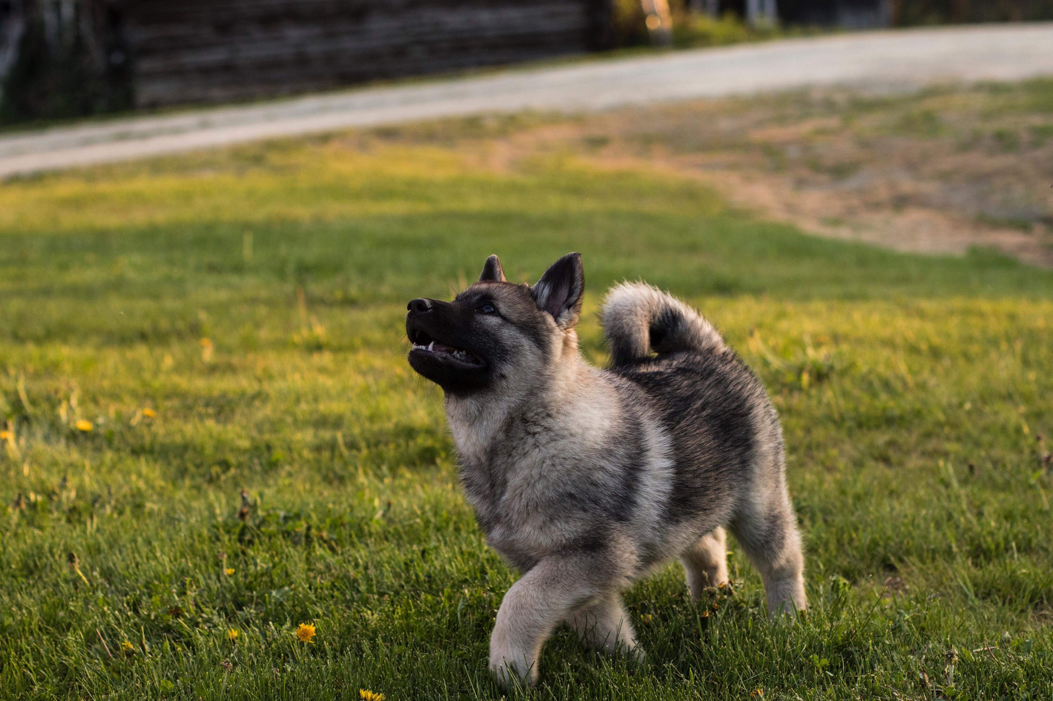
Sted: Bergheim Grendehus, Bergeberget 159,2410 Hernes
Tider: 20.03(teori uten hund kl 18-21), 27.03, 29.03,
13.04, 17.04, 24.04, 02.05 og 08.05.
Tidspunkt: kl 18-20
Pris: 2100 for medl av HEHK (2800 for ikke medl)
Maks 8 deltagere
Påmelding til: Gry Bodil Ås per epost g.bodil@icloud.com
eller sms 90 15 95 32 innen 01.03.23
Ved påmelding – oppgi hundens rase og alder ved oppstart

